
1.2声音的特性（专题训练）【七大题型】
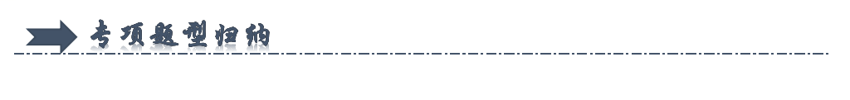
一．音调与频率的关系（共10小题）
二．探究音调与物体振动快慢的关系（共3小题）
三．响度（共4小题）
四．响度与振幅、距离发声体的关系（共6小题）
五．探究影响响度的因素（共3小题）
六．根据音色辨别发声体（共8小题）
七．音调、响度、音色的比较（共11小题）
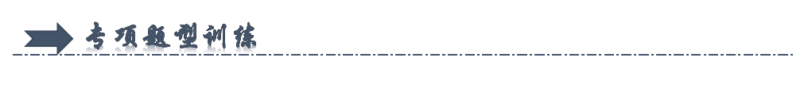
一．音调与频率的关系（共10小题）
1．埙是中国最古老的吹奏乐器之一，如图所示，吹奏时，用手指堵住不同的小孔是为了改变声音的（ ）
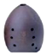
A．音调 B．响度 C．音色 D．速度
【答案】A
【解答】解：演奏时，用手指堵住不同的小孔，能改变空气柱的长度，空气柱振动的快慢不同，所以会发出不同音调的声音。
故选：A。
2．古时排箫又叫做“参差”，是由长短不一的竹管组成，所以人们都说“参差不齐”，如图所示。竹管参差不齐，目的是为了改变声音的（ ）
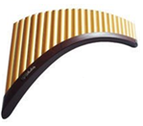
A．响度 B．音调 C．音色 D．传播速度
【答案】B
【解答】解：不同长度的竹管内空气柱长短不一样，因而空气柱的振动频率也不同，所以发出声音的音调也会不同。
故选：B。
3．小明利用长钢尺（50cm）进行实验，他把钢尺的一端紧压在桌边，用较大的力拨动钢尺，但没有听到钢尺发出的声音，分析其中原因是可能是钢尺的（ ）
A．振幅太小，响度太小 B．振动太慢，音调太低
C．振动太快，音调太低 D．振动太慢，响度太小
【答案】B
【解答】解；钢尺发出声音的音调与尺子振动快慢有关：用较大的力拨动钢尺，但没有听到钢尺发出的声音，有可能是振动太慢，发出声音的音调太低，没有在人的听觉范围内。
故选：B。
4．如图所示，你认为不能够探究影响音调高低的实验是（ ）
A．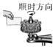硬纸板接触齿数不同的齿轮
B．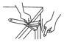改变钢尺伸出桌边的长度
C．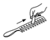改变薄塑料尺滑过梳子的速度
D．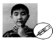改变吹笔帽的力度
【答案】D
【解答】解：A、硬纸板接触齿数不同的齿轮。振动的频率不同，发出的声音的音调不同，故A不符合题意。
B、改变钢尺伸出桌边的长度，振动的频率不同，发出的声音的音调不同，故B不符合题意。
C、用塑料尺子在梳子齿上快慢不同的滑动时，梳子齿振动的频率不同，发出的声音的音调不同，故C不符合题意。
D、改变吹笔帽的力度，振幅不同，响度不同。研究响度跟振幅的关系。故D符合题意。
故选：D。
5．如图所示，向热水瓶中灌水时，有经验的人会根据灌水时发出的声音来判断水是否即将灌满。人们之所以能作出正确的判断，是因为随着瓶内水增多，听到声音的 音调 （选填声音的特性）逐渐 升高 （选填“升高”“降低”或“不变”）。
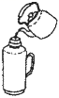
【答案】音调；升高。
【解答】解：向热水瓶中灌水时，瓶内空气柱振动发声，随着瓶内水的增加，瓶内空气柱变短，发出的音调越高。
故答案为：音调；升高。
6．如图所示，用一张硬卡片在木梳的齿上划过。一次快一些，一次慢一些。实验发现：卡片划过木梳的速度越快，发出声音的音调越 高 ；由此可得出结论：音调的高低与 频率 有关。
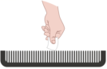
【答案】高；频率。
【解答】解：音调的高低跟频率有关，频率越高，音调越高。如图所示，卡片划过木梳的速度越快，振动得越快，振动的频率越高，发出的声音的音调越高，由此得出结论：音调的高低与频率有关。
故答案为：高；频率。
7．如图所示是小珠同学在课余时间制作的一个竹笛，当他一边在竹管开口处向管内吹气，一边推拉拴有布团的铁丝环，竹笛就发出美妙的笛声。当布团在 a （填“a”、“b”或“c”）处时音调最高。
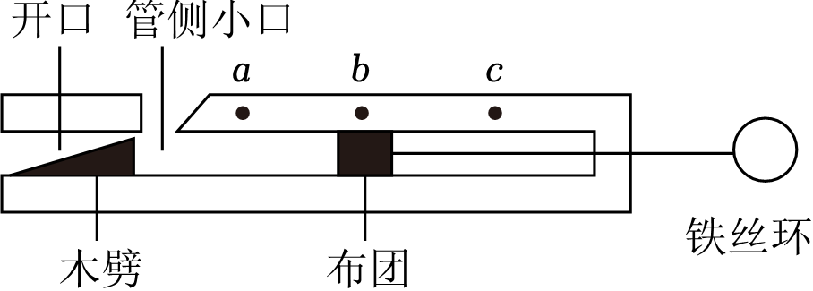
【答案】a
【解答】解：
竹笛是由笛子内的空气柱振动发声的，由于空气柱越长竹笛发出的声音的音调越低，所以在图示的三个位置中，当布团在a位置时，管内的空气柱最短，所以此时发出的声音的音调最高；在c点时空气柱最长，发出的声音的音调最低。
故答案为：a。
8．为了探究弦乐器的音调与哪些因素有关，老师拿来一把二胡（已调好弦的松紧）做实验。如图所示，A、B为二胡上的内、外两根弦，其中内弦比外弦粗。
（1）用同样大小的力拉弦弓，手指按在B处比C处时，二胡发出声音的音调低，这说明弦越短，音调越 高 （填“高”或“低”）。
（2）手指分别按在A处和B处，用同样大小的力拉弦弓，比较内、外弦发出声音，是为了研究弦发出声音的音调与弦的 粗细 关系。
（3）实验时，用同样大小的力拉弦弓，是为了减小弦发出声音的 响度 变化对实验的影响。
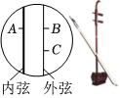
【答案】（1）高；（2）粗细；（3）响度。
【解答】解：（1）手指按在B处比C处时，二胡发出声音的音调低，B处比C处的长，说明弦的振动部分越长，音调越低，弦的振动部分变短，弦发出的声音的音调比原来声音的音调高；
（2）手指分别按在A处和B处时，弦的长短相同，粗细不同，是为了研究弦发出声音的音调与弦的粗细关系；
（3）用同样大小的力拉弦弓，振幅相同，响度相同，从而减小弦发出声音响度对实验的影响。
故答案为：（1）高；（2）粗细；（3）响度。
9．小明和小聪在探究“弦发声的音调可能与弦的粗细、长短、及弦的材料等有关”的活动时。他们选用的琴弦长度、材料在图（a）中已标出[其中琴弦的直径（即粗细）关系：d_{a}＝d_{c}＝d_{d}＜d_{b}]，并且每根琴弦固定在“音箱”上的松紧程度一致。
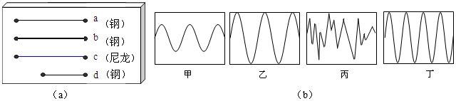
（1）若他们想研究“音调的高低与琴弦材料的关系”应选择的两根琴弦是 ac （选填“a”、“b”、“c”或“d”）。
（2）若选择琴弦a和d，则是为了研究 音调的高低与琴弦长度的关系 。
（3）若小明选择琴弦d和c研究“琴弦音调高低与材料的关系”，小聪认为他的选择不可行；他的原因是： 没有保证琴弦长度相同 。
（4）如图（b）所示，是声音输入到水波器上时显示振幅与时间关系的波形。其中声音音调相同的两个图是 甲、乙 。
【答案】（1）ad；（2）音调的高低与琴弦长度的关系；（3）没有保证琴弦长度相同；（4）甲、乙。
【解答】解：（1）若想研究“音调的高低与琴弦材料的关系”，根据控制变量法，应控制琴弦的长度和横截面积相同，材料不同，因此应选择琴弦ac；
（2）若选择琴弦a和d，根据控制变量法，琴弦的材料和横截面积相同，长度不同，是为了研究音调的高低与琴弦长度的关系；
（3）选择琴弦d和c研究“琴弦音调高低与材料的关系”不可行；因为要研究“琴弦音调高低与材料的关系”，需要控制琴弦的长度和横截面积相同，琴弦材料不同，但选择琴弦d和c没有控制琴弦长度相同；这种研究方法是控制变量法；
（4）图（b）中，甲、乙两图波形频率相同，因此声音音调相同。
故答案为：（1）ad；（2）音调的高低与琴弦长度的关系；（3）没有保证琴弦长度相同；（4）甲、乙。
10．在一次郊游中，同学们举行郊外舞会，由于没有乐器，小明利用同学们带去的汽水瓶设计出了汽水瓶的打击乐器，敲出了优美动听的曲子，请问：
（1）小明除了用汽水瓶之外，还要用哪些辅助器材？
（2）发出低音的瓶子和发出高音的瓶子，在设计中有什么不同？为什么？
【答案】见试题解答内容
【解答】答：（1）因为要制造打击乐器，所以需要木棍敲打汽水瓶，还需要向汽水瓶中灌入不同深度的水，可以使不同的汽水瓶振动快慢不同；
（2）当瓶子中的水较少时，瓶子振动就会越快，发出声音的音调就会越高；
当瓶子中的水较多时，瓶子振动就会越慢，发出声音的音调就会越低。
二．探究音调与物体振动快慢的关系（共3小题）
11．某研究小组利用一些长短、粗细和材料不同的琴弦，进行了探究音调和哪些因素有关的活动。他们选用的琴弦长度、材料在图中已标出（其中琴弦的直径关系：a＝c＝d＜b），并且每根琴弦固定的松紧程度一致。
（1）若研究音调的高低与琴弦长度的关系，应该控制琴弦的粗细、和松紧程度相同，改变 长度 ；应选择琴弦 a、d （选填“a”、“b”、“c”或“d”）。
（2）若选择琴弦a和b，则是为了研究琴弦音调的高低与琴弦 粗细 的关系。
（3）若有同学选择c和d进行研究，并推理得出：琴弦长度越长，振动越慢，音调就越低的结论。该同学探究过程中存在的问题是： 没有控制琴弦的材料相同 。
（4）该探究小组探究过程中主要用到的实验方法是： 控制变量法 。
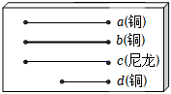
【答案】（1）长度；a、d；（2）粗细；（3）没有控制琴弦的材料相同；（4）控制变量法。
【解答】解：（1）若探究音调高低和琴弦长度的关系，选择琴弦的粗细、材料和松紧程度相同，改变长度；故应选择琴弦a、d。
（2）琴弦a、b材料、长度和松紧程度相同，粗细不同，说明音调的高低和琴弦的粗细有关；
（3）选择c和d，不能探究音调高低与琴弦长度的关系，因为没有控制琴弦的材料相同；
（4）该实验主要采用的实验方法是控制变量法。
故答案为：（1）长度；a、d；（2）粗细；（3）没有控制琴弦的材料相同；（4）控制变量法。
12．小王等同学在“探究声音是什么”的实验中，将系在细线上的乒乓球靠近音叉。
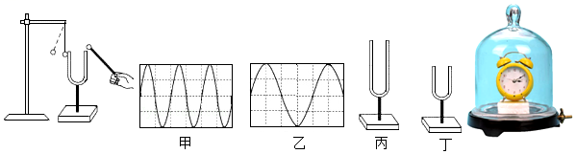
（1）当用小槌敲击音叉，在听到声音的同时，观察到乒乓球弹起，乒乓球在实验中起到的作用是 将微小的振动放大 ，这种实验方法叫做 转换法 （选填“控制变量法”、“转换法”或“替代法”）。
（2）小王又去敲击同一个音叉，并且在老师的帮助下通过示波器，在相同时间内截取敲击时的两列声波图，如图甲和乙，从图中可以看出这两次声音的 响度 （选填“响度”或“音调”）不相同。
（3）细心的小王还发现老师桌上有两种同种材料制成的音叉，如图丙和丁，敲击后 丁 （选填“丙”或“丁”）音叉振动的频率更高。
（4）将一只正在发声的闹钟放进密封的玻璃罩中，然后逐渐往外抽气，小王听到闹钟声响度越来越 弱 。但现有的抽气设备总是很难将玻璃罩内抽成真空状态，即实验无法达到绝对的真空。在这种情况下，小王是通过 D 得出这一结论的。
A.通过日常生活经验得出的
B.用实验直接证实的
C.通过理论推导出来的
D.在实验基础上加科学的推理得出的
【答案】（1）将微小的振动放大；转换法；（2）响度；（3）丁；（4）弱；D。
【解答】解：（1）通过实验发现，用小槌敲击音叉时，音叉发出声音的同时，乒乓球会被弹起一定的角度，说明声音是由于物体的振动产生的；物体的振动有时用眼睛无法直接看到，可以将微小振动放大，通过乒乓球是否被弹起判断物体是否在振动，运用了转换法；
（2）由图可知，两幅图中音叉振动的快慢不相同，因此声音的音调不相同；物体振动时偏离原位置的程度相同（即振幅相同），因此响度相同。
（3）由题意和图示可知，两个音叉的材料是相同的，丁的质量小于丙的质量，敲击音叉时，丁音叉振动较快，即丁的振动频率高。
（4）将一只闹钟放进密封的玻璃罩中，然后逐渐往外抽气，我们听到闹钟声越来越弱；由此我们可以得出声音的传播需要介质，声音在真空中无法传播。但现有的抽气设备总是很难将玻璃罩内抽成真空状态，即实验无法达到绝对的真空；在这种情况下，我们是在实验基础上加科学的推理得出的结论，故选D。
故答案为：（1）将微小的振动放大；转换法；（2）响度；（3）丁；（4）弱；D。
13．在学习吉他的演奏过程中，小明发现琴弦发出声音的音调高低是受各种因素影响的，他决定对此进行研究，经过和同学们讨论，提出以下猜想：
猜想1：琴弦发出声音的音调高低，可能与琴弦的横截面积有关
猜想2：琴弦发出声音的音调高低，可能与琴弦的长短有关
猜想3：琴弦发出声音的音调高低，可能与琴弦的材料有关
编号 | 材料 | 长度（cm） | 横截面积（mm²）
A | 铜 | 60 | 0.76
B | 铜 | 60 | 1.02
C | 铜 | 100 | 0.76
D | 尼龙 | 100
为了验证上述猜想是否正确，他们找到了下表所列的4种规格的琴弦进行实验：
（1）为验证猜想1，应选用编号为 A、B 的两根琴弦进行实验；
（2）为验证猜想2，应选用编号为 A、C 的两根琴弦进行实验。
（3）为验证猜想3，小明选取了C、D两根弦进行实验，表中应该填上所缺的数据是 0.76 。实验中选取弦的时候，遵循的探究方法叫 控制变量 法。
（4）实验中选用不同的琴弦，改变了琴弦振动的 频率 ，从而改变了琴弦发出声音的音调。但同时，弦的材料不同，也会导致发出声音的 音色 不同。
【答案】（1）A、B；（2）A、C；（3）0.76；控制变量；（4）频率；音色。
【解答】解：（1）为验证猜想1，应选择长度和材料都相同，而横截面积不同的琴弦A、B进行研究；
（2）为验证猜想2，应选择横截面积和材料都相同，而长度不同的琴弦A、C进行研究；
（3）如果验证猜想三：琴弦发出声音的音调高低，可能与琴弦的材料有关，应控制琴弦的长度和横截面积都相同，故表格中空缺处应该填入尼龙的横截面积与C的横截面积相同，即0.76，这种实验方法是控制变量法；
（4）实验中选用不同的琴弦，改变了琴弦振动的快慢（或频率），从而改变了琴弦发出声音的音调，材料不同音色不同。
故答案为：（1）A、B；（2）A、C；（3）0.76；控制变量；（4）频率；音色。
三．响度（共4小题）
14．看电视时，调节音量的大小是为了改变声音的（ ）
A．音色 B．音调 C．响度 D．频率
【答案】C
【解答】解：调节音量时，喇叭的振幅发生改变，所以发出声音的响度发生改变。
故选：C。
15．2023年9月23日晚，杭州第19届亚运会开幕式在杭州奥体中心体育场隆重举行，伴随主题歌《同爱同在》的奏响，本届亚运会正式拉开帷幕，下列判断错误的是（ ）
A．歌声是由声带振动产生的
B．音响增大了声音的响度
C．声音是由空气传入观众耳中的
D．声音在空气中的传播速度是3×10⁸m/s
【答案】D
【解答】解：A、声音是由物体振动产生的，歌声是由声带的振动产生的，故A正确；
B、音响通过电路放大声音的信号，可以减小声音分散，增大响度，故B正确；
C、声音的传播需要介质，歌声通过空气传到现场观众的耳中，故C正确；
D、歌声在空气中的传播速度约为340m/s，故D错误；
故选：D。
16．9月23日，杭州第19届亚运会开幕式在杭州市奥体中心体育场举行，来自亚洲45个国家（地区）代表团的运动员齐聚杭州。开幕式上习总书记发表讲话，习总书记的声音是由声带的 振动 产生的；开幕式上来自全球的亚运数字火炬手，在数字世界与现实同频共振，共同点燃亚运主火炬塔，现场观众爆发出雷鸣般的掌声，“雷鸣般”说明声音的 响度 （选填“响度”、“音调”或“音色”）大。
【答案】振动；响度。
【解答】解：声音是由物体振动产生的，习总书记的声音是由声带的振动产生的；
“雷鸣般”的声音是说声音很大，声音的大小叫响度，所以“雷鸣般”说明声音的响度大。
故答案为：振动；响度。
17．“戴口罩，勤洗手，测体温，勤消毒，少聚众，勤通风，科学防疫，文明随行。”上海某小区派“机器狗”宣传科学防疫（如图），这个喇叭声是由喇叭 振动 产生的，通过机器狗身上的喇叭增大了声音的 响度 （填“音调”“响度”或“音色”）。
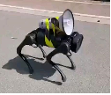
【答案】振动；响度。
【解答】解：喇叭声音是由喇叭的振动产生的，通过喇叭增大的是声音的响度。
故答案为：振动；响度。
四．响度与振幅、距离发声体的关系（共6小题）
18．用大小不同的力先后敲击同一鼓面，比较两次鼓发出的声音，下列说法中正确的是（ ）
A．频率不同 B．音色不同 C．响度不同 D．音调不同
【答案】C
【解答】解：用大小不同的力先后敲击同一鼓面，鼓面振动的幅度不同，响度不同。
故选：C。
19．如图所示，有关声现象的实验中，下列说法错误的是（ ）
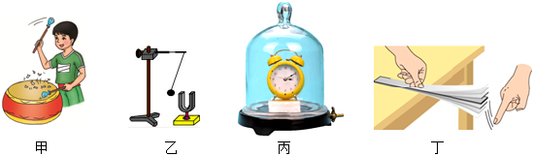
A．甲图通过观察纸屑是否跳动可以探究“声音产生的条件”
B．乙图通过观察乒乓球被弹起的幅度可以探究“响度与振幅的关系”
C．丙图通过逐渐抽取玻璃罩中的空气可以探究“声音的传播是否需要介质”
D．丁图通过用相同大小的力拨动伸出长度不同的锯条探究“音调与振幅的关系”
【答案】D
【解答】解：A、声音由物体的振动产生；甲图通过观察纸屑是否跳动可以探究“声音产生的条件”，运用了转换法，故A正确；
B、响度指声音的强弱或大小，与振幅和距离有关；乙图通过观察乒乓球被弹起的幅度可以探究“响度与振幅的关系”，故B正确；
C、声音的传播靠介质；固体、液体、气体都可作为传播声音的介质；丙图通过逐渐抽取玻璃罩中的空气可以探究“声音的传播是否需要介质”，故C正确；
D、响度指声音的强弱或大小，与振幅和距离有关；音调指声音的高低，由振动频率决定；丁图通过用相同大小的力拨动伸出长度不同的锯条，力的大小相同则振幅相同，即响度相同；伸出长度不同的锯条，则振动的频率不同；故可以探究“音调与频率的关系”，故D错误。
故选：D。
20．如图，手机与音叉的位置保持不变，利用手机软件测出音叉发出的声音从80dB变为50dB，说明音叉振动的（ ）
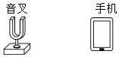
A．频率变大 B．振幅变小 C．振幅变大 D．频率变小
【答案】B
【解答】解：响度的大小与发声体的振幅有关，振幅越小，响度越小；利用手机软件测出音叉发出的声音从80dB变为50dB，即声音的响度变小了，说明音叉振动的振幅变小。
故选：B。
21．如图1、2所示，完全相同的玻璃瓶中装有质量不相等的水，用木棍敲击瓶子的下部，利用示波器得到了甲、乙、丙三种波形，以下说法中正确的是（ ）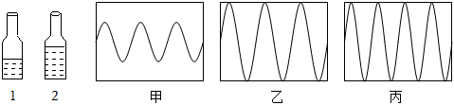
A．甲和丙敲击的是同一个瓶子
B．乙和丙敲击的是同一个瓶子
C．甲和乙敲击的力度相同
D．乙和丙敲击的力度相同
【答案】D
【解答】解：A、从波形图可知：甲和丙的响度和音调均不同，所以甲和丙敲击的不是同一个瓶子，故A错误；
B、乙和丙响度响度相同，音调不同，乙和丙敲击的不是同一个瓶子，故B错误；
C、甲和乙的音调相同，响度不同，所用的敲击力度不同，故C错误；
D、乙和丙的响度响度，敲击的力度相同，故D正确。
故选：D。
22．春晚节目《鼓舞龙腾》中大鼓气势磅礴，鼓声是由鼓面的 振动 产生的。用大小不同的力敲击鼓面同一位置，鼓声的 响度 （选填“音调”“响度”或“音色”）不同。
【答案】见试题解答内容
【解答】解：声音是由物体振动产生的，击鼓时鼓声是由鼓面的振动产生的；
用大小不同的力敲击鼓面同一位置时，鼓面的振幅不同，则鼓声的响度不同。
故答案为：振动；响度。
23．如图所示，小明将正在发声的音叉轻触系在细绳上的乒乓球，发现乒乓球会被音叉弹开。如果让音叉发出更大的声音，重复实验，会发现乒乓球被弹开的距离更大，说明声音的响度与音叉的 振幅 有关。本实验中，将 物体振动幅度的大小 转换为乒乓球被弹开的距离，使实验现象更容易被观察。
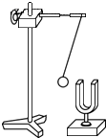
【答案】振幅；幅度的大小。
【解答】解：让音叉发出更大的声音，观察到乒乓球弹起的幅度越大，由此可知，响度与声源的振幅有关，而且是振幅越大，响度越大；
物体的振动有时用眼睛无法直接看到，可以通过乒乓球是否被弹起判断物体是否在振动，被弹起的高度来判断物体振动幅度的大小，这种思维方法叫做转换法；
故答案为：振幅；幅度的大小。
五．探究影响响度的因素（共3小题）
24．小明在探究影响声音特征的因素时，做了以下实验，请你回答下列问题：
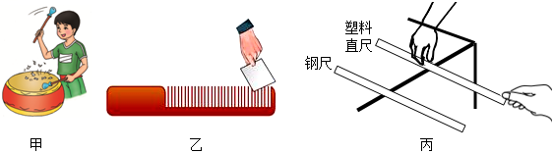
（1）如图甲所示，在鼓面上撒一些纸屑，轻敲鼓面，观察纸屑“跳动”幅度，听其声音，再用力敲鼓面，这时纸屑“跳动”的幅度 变大 ，声音的响度 变大 ；（均选填“变大”或“变小”）
（2）如图乙所示，用一张硬卡片在木梳的齿上划过。一次快一些，一次慢一些。实验发现：卡片划过木梳的速度越快，发出声音的音调越 高 ；由此可得出结论：音调的高低与 频率 有关。
（3）如图丙所示，用同样的力分别拨动外形完全相同且伸出桌面的长度也相同的钢尺和塑料尺子时，听到声音的 音色 不同。
（4）在长为884m的金属管的一端敲击一下，在另一端先后听到两个声音，这个现象说明声音在不同介质中的传播速度 不同 （选填“相同”或“不同”）；若两声相隔2.43s，则声音在金属管中的传播速度是 5200 m/s。（声音在空气中的传播速度为340m/s）。
【答案】（1）变大；变大（2）高；频率；（3）音色；（4）不同；5200。
【解答】解：（1）由于响度与振幅有关，所以如图甲所示，在鼓面上撒一些纸屑，轻敲鼓面，鼓面的振动幅度小，故响度小，观察纸屑“跳动”幅度小；再用力敲鼓面，这时鼓面振动幅度变大，故纸屑“跳动”的振幅变大，声音的响度变大；
（2）音调跟频率有关，频率越高，音调越高，故如图乙所示，用一张硬卡片先后在木梳的齿上划过，一次快一些，即此时振动快，频率高，音调高；一次慢一些，即此时振动慢，频率低，音调低，所以由此可得出结论：音调的高低与频率有关；
（3）如图丙所示，用同样的力分别拨动外形完全相同且伸出桌面的长度也相同的钢尺和塑料尺子时，振动的物体不同，所以听到声音的音色不同；
（4）在长为884m的金属管的一端敲击一下，在另一端先后听到两个声音，第一次是通过铁管传来的，第二次是通过空气传来的。该现象表明声音在不同的介质中的传播速度是不同的；
由v＝得，声音在空气中传播的时间：
t＝＝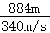＝2.6s；
声音在金属管内传播的时间：t₂＝t₁﹣Δt＝2.6s﹣2.43s＝0.17s；
声音在金属管内传播的速度：
v₂＝＝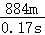＝5200m/s。
故答案为：（1）变大；变大（2）高；频率；（3）音色；（4）不同；5200。
25．探究声音的特征：
（1）如图甲，用大小不同的力敲鼓，主要改变声音的 响度 ；实验时用力越大，听到的鼓声越响，观察到小纸团跳得越高，由此可得结论：鼓面的 振幅 越大，响度越大。
（2）如图乙，将一把钢尺紧按在桌面上，一端伸出桌面适当的长度，拨动钢尺，就可听到 钢尺 （选填“钢尺”或“桌面被拍打”）振动发出的声音；若用此装置探究“影响声音响度的因素”，应保持 A 不变，改变 B ；若用此装置探究“影响声音音调的因素”，应保持 B 不变，改变 A 。（后四空直接选填字母：A.钢尺伸出桌面的长度；B.拨动钢尺的力度）
（3）为更好地了解物体振动发声的情况，小海利用如图丙所示的装置展示声音的样子。声音发出后，亚克力板上的固体小颗粒会移动最终形成图形，这种图形称为“克拉尼图形”。当声音的频率越高，所形成的图形就会越复杂。因此，图丁中音调更高的是 B （选填：“A”或“B”）。
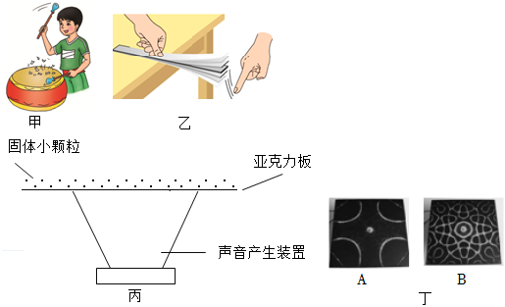
【答案】（1）响度；振幅；（2）钢尺；A；B；B；A；（3）B。
【解答】解：（1）敲鼓时，鼓面振动发声；用大小不同的力敲击鼓面，鼓面振动的幅度不同，发声的响度不同；用力越大，听到的鼓声最响，小纸团跳的越高，鼓面振动的幅度越大；故得出结论：声音的响度与振幅有关，振幅越大，响度越大；
（2）钢尺紧按在桌面上，一端伸出桌面适当的长度，拨动钢尺，就可听到钢尺振动发声；
探究“影响声音响度的因素”，要保持A、钢尺伸出桌面的长度不变，增大B、拨动钢尺的力度，钢尺振动幅度变大，响度变大。
探究声音的音调与频率的关系，实验时应保持B、拨动钢尺的力度不变，改变A、钢尺伸出桌边的长度，使钢尺每次的振动幅度大致相同，实验发现尺子伸出桌面的长度越长振动越慢，发出声音的音调越低。
（3）图丙实验中，当声音的频率越高，所形成的图形就会越复杂，图丁B中图形复杂，因此B音调更高。
故答案为：（1）响度；振幅；（2）钢尺；A；B；B；A；（3）B。
26．小明同学在学习完课本上“探究声音的响度与哪些因素有关”的实验后，回到家中想用铁脸盆和水等材料来做这个实验，请帮助她完成探究报告。
（1）提出问题：声音的响度与振幅有什么关系？
（2）猜想与假设。
（3）进行实验与收集证据：
A.需要实验器材：铁脸盆、水、钢勺；
B.在铁脸盆中装入适量的水，用钢勺轻敲铁脸盆，会发现铁脸盆中的水在跳动；
C.用较大的力敲铁脸盆，发现铁脸盆中的水跳动比步骤B中的水跳动 高 （选填“高”“低”或“不变”）。
（4）结论：通过分析，结合提出的问题，你能初步得出结论： 响度与振幅有关，振幅越大，响度越大 。
（5）评估：你还可以用这些器材来探究什么问题？ 音调的高低和水量的多少是否有关？ （写出探究的问题即可）
【答案】（3）高；（4）响度与振幅有关，振幅越大，响度越大；（5）音调的高低和水量的多少是否有关？
【解答】（3）高（4）振幅越大，声音的响度越大
（5）音调的高低和水量的多少是否有关？（发声体有什么特性）
解：（3）根据实验现象可知，用较大的力敲铁脸盆，发现铁脸盆中的水跳动比步骤B中的水跳动高；
（4）通过实验分析，我们可以得出的结论是：响度与振幅有关，振幅越大，响度越大；
（5）用这些器材还可以探究音调的高低和水量的多少是否有关？
故答案为：（3）高；（4）响度与振幅有关，振幅越大，响度越大；（5）音调的高低和水量的多少是否有关？
六．根据音色辨别发声体（共8小题）
27．唐诗《枫桥夜泊》诗中有：“姑苏城外寒山寺，夜半钟声到客船”，诗的意思是：姑苏城外那寂寞清净的寒山寺，半夜里敲钟的声音传到了客船。下列解释，正确的是（ ）
A．停止敲钟，还能听到钟声，说明物体不振动也能发声
B．声音的音调高低是由发声体振动的幅度决定的
C．能听到“钟”声而不是“鼓”声，主要是根据声音的响度来判断的
D．水中的鱼儿也能听到钟声，是因为声音可以在液体中传播
【答案】D
【解答】解：A、撞击大钟时，大钟会振动发出声音，停止敲钟，钟仍在振动，所以还能听到钟声，故A错误；
B、声音的音调高低是由发声体振动的频率决定的，频率越大，音调越高，故B错误；
C、因为大钟与鼓的发声结构不同，所以发出声音的音色不同，可以通过音色来辨别是哪种物体发出的声音，故C错误；
D、水中的鱼儿也能听到钟声，是因为声音可以在液体中传播，故D正确；
故选：D。
28．人工智能应用加快落地，“AI孙燕姿”就是将大量孙燕姿本人的声音让AI学习之后形成一个声音的模型，然后用这个模型去唱别人的歌，出来的歌曲就真的跟孙燕姿翻唱了别人的歌一样。“AI孙燕姿”模仿的主要是孙燕姿的（ ）
A．音色 B．响度 C．音调 D．相貌
【答案】A
【解答】解：“AI孙燕姿”模仿的主要是孙燕姿的音色。
故选：A。
29．2024年4月9日，在明德麓谷学校体育馆举行了七年级教学班级演唱比赛，同学们尽情歌唱，表现优异。下列描述错误的是（ ）
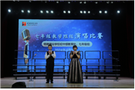
A．悠扬的歌声是由于声带的振动产生的
B．台下的观众能够听到歌声说明空气可以传声
C．同学们可以根据不同的音色分辨伴奏的钢琴、笛子、古筝等乐器
D．观众席前排和后排同学几乎同时听到歌声，说明声音的传播不需要时间
【答案】D
【解答】解：A、声音是由物体的振动产生的，歌声是由于声带的振动产生的，故A正确；
B、声音的传播需要介质，台下的观众能够听到歌声说明空气可以传声，故B正确；
C、我们一般利用音色来区分和辨别发声体，根据不同的音色分辨伴奏的钢琴、笛子、古筝等乐器，故C正确；
D、由t＝可知，声音的传播需要时间，故D错误。
故选：D。
30．如图所示，是2022年1月26日航天员叶光富在空间站用我国传统乐器葫芦丝演奏《月光下的凤尾竹》的情景，对此情景的描述中不正确的是（ ）
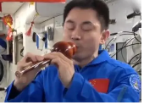
A．演奏声是由空气柱的振动产生的
B．真空可以传声
C．演奏时按压不同的孔可以改变声音的音调
D．若不看屏幕上的画面，仅听声音也可以分辨出是用葫芦丝演奏的，这主要是根据音色来判断的
【答案】B
【解答】解：A、演奏声是由空气柱的振动产生的，故A正确；
B、声音的传播需要介质，真空不能传声，故B错误；
C、演奏时按压不同的孔可以改变空气柱的长度，改变振动的频率，可以改变声音的音调，故C正确；
D、根据音色可分辨出这是用我国传统乐器葫芦丝演奏的，故D正确。
故选：B。
31．青年歌手大赛中有一道辨听题，“先听音乐，后判断该音乐是哪一种乐器演奏的”选手回答此问题的依据是声音的 音色 这个特性来判断的。
【答案】见试题解答内容
【解答】解：因为不同乐器的发声结构不同，所以会发出不同音色的声音，所以我们可以通过音色辨别是何种乐器；
故答案为：音色。
32．如图是中国古代的计程车“记里鼓车”。当车走一里时，车上的木人就敲一下鼓，鼓面由于 振动 发声，当车走到十里时，车上的木人就敲一下镯（古代的乐器），人们由鼓和镯发声次数确定车行驶的里程，能区分鼓声和镯声是依据声音的 音色 （选填“响度”“音调”或“音色”）不同。
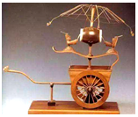
【答案】振动；音色。
【解答】解：当车走一里时，车上的木人就敲一下鼓，鼓面由于振动发声，当车走到十里时，车上的木人就敲一下镯（古代的乐器），人们由鼓和镯发声次数确定车行驶的里程，能区分鼓声和镯声是依据声音的音色不同。
故答案为：振动；音色。
33．2023年8月22日，U15世界中学生夏季运动会女子百米赛场上，中国运动员陈妤颉以11秒56的成绩获得金牌并追平赛会纪录，被评为2023年度全国“新时代好少年”，我们从电视中能够分辨出陈妤颉的声音是根据 音色 （选填“响度”、“音调”或“音色”）来辨别的；她的声音是由其声带的 振动 产生，并以 声波 的形式在空气中传播。
【答案】音色；振动；声波。
【解答】解：从电视中能够分辨出陈妤颉的声音是根据音色来辨别；她的声音是由其声带的振动产生的；并以声波的形式在空气中传播。
故答案为：音色；振动；声波。
34．2023年12月9日，中国红色旅游博览会在赣州于都举行。如图所示是百人吹唢呐的场景。唢呐声是由于空气 振动 产生的；远处居民在家也能辨别出唢呐声是根据声音的 音色 进行判断的。
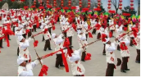
【答案】空气；音色。
【解答】解：唢呐声是由于空气振动产生的；
不同的乐器发出声音的音色不同，观众能分辨出唢呐发出的声音，这是根据声音的音色来判断的。
故答案为：空气；音色。
七．音调、响度、音色的比较（共11小题）
35．下列四个句子：①这首歌调太高，我唱不上去；②引吭高歌；③她是唱高音的；④请勿高声喧哗。其中“高”字指音调的是（ ）
A．①② B．②④ C．①③ D．③④
【答案】C
【解答】解：①歌曲调子太高，是指发出声音的频率高；
②引吭高歌指的是声音的响度大；
③“高音”是指声音的音调高；
④高声喧哗是指声音的响度大。
所以“高”字指音调的是①③；
故选：C。
36．关于声现象，下列说法不正确的是（ ）
A．“闻其声而知其人”是根据声音的音色来判断的
B．“不敢高声语，恐惊天上人”中的“高”是指声音的响度大
C．“引吭高歌”中的“高”是指声音的音调高
D．声音“尖细刺耳”是指声音的音调高
【答案】C
【解答】解：A、“闻其声而知其人”主要是根据音色来判断的，故A正确；
B、“不敢高声语，恐惊天上人”中的“高”是指声音的响度大，故B正确；
C、“引吭高歌”中的“高”是指声音的响度大，而不是音调高，故C错误；
D、“尖细刺耳”是指声音的振动频率快，则音调高，故D正确。
故选：C。
37．中国人发明的风筝（古称鸢）是世界上公认最早的飞行器之一，明代《询刍录》中描述：“于鸢首以竹为笛，使风入竹，声如筝鸣，故名风筝”，“声如筝鸣”指的是（ ）
A．响度 B．音调 C．音色 D．回声
【答案】C
【解答】解：音色是由发声体本身决定的一个特性，不同人的声音的音色一般不同；“声如筝鸣”的意思是声音像是筝发出的，所以指的是音色，故C正确、ABD错误。
故选：C。
38．生活中常用“引吭高歌”“低声细语”来形容声音，这里的“高”“低”描述的是声音的（ ）
A．响度 B．音色 C．音调 D．频率
【答案】A
【解答】解：“引吭高歌”中的“高”说明声音的响度大，“低声细语”中的“低”是指声音的响度小。
故选：A。
39．我市在创建国家级文明城市，要求文明从口做起，在公共场所不要大声喧哗，要养成轻声讲话的文明习惯，从声音的角度分析，这里“大声”和“轻声”是指声音的（ ）
A．响度 B．音调 C．音色 D．频率
【答案】A
【解答】解：要求在公共场所不要大声喧哗，是说声音再小一些，所以从声音的特性角度分析，“大声”和“轻声”是指声音的响度。
故选：A。
40．“蝉噪林逾静，鸟鸣山更幽”诗句中，“蝉”和“鸟”的声音，我们可以根据声音的 音色 辨别出来；“静”和“幽”描述了声音的 响度 这一特征。
【答案】见试题解答内容
【解答】解：“蝉噪林逾静，鸟鸣山更幽”诗句中，“蝉”和“鸟”叫声的区分依据的是声音的音色判断的；
“静”和“幽”描述了声音的响度。
故答案为：音色；响度。
41．生活中常用“高”“低”来形容声音，如“女高音，男低音”“引吭高歌，低声细语”。这两句词中，前一句的“高”“低”指的是声音特性中的 音调 ，后一句的“高”“低”指的是声音特性中的 响度 。（选填：音调、响度、音色）
【答案】见试题解答内容
【解答】解：（1）女高音和男低音中的“高”与“低”是指声音的音调不同；
（2）引吭高歌与低声细语中的“高”与“低”是指声音的响度不同；
故答案为：（1）音调；（2）响度。
42．用大小不同的力弹同一个琴键，发出声音的 响度 不同；用大小相同的力在不同的乐器上弹奏同一个音，发出声音的 音色 不同。
【答案】见试题解答内容
【解答】解：同一琴键的音色和音调是相同的，用大小不同的力来弹奏，声音的大小不同，即声音的响度不同。
用大小相同的力在不同的乐器上弹奏同一个音，声音的大小相同，即响度相同；同一个音的音调相同；因为弹奏的乐器不同，所以声音的音色不同。
故答案为：响度；音色。
43．使用如图所示的便携式扩音器主要目的是为了改变声音的 响度 ，但使用这种设备会造成声音的“失真”，这是因为声音的 音色 发生了变化。（均选填声音的特性）
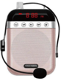
【答案】响度；音色
【解答】解：便携式扩音器可以改变声音的响度的大小；使用这种设备会造成声音的“失真”，这是因为扩音器振动发出的声音与人的声带发出的声音的音色是不同的。
故答案为：响度；音色。
44．在玻璃杯中先后装入体积不相同的水，用细棒敲击杯壁，会听到杯子发出不同频率的声音。与此类似，医生给病人检查腹部是否有积水时，常会用手轻轻敲击患者腹部，并主要根据腹部所发出声音的 音调 （选填“响度”、“音调”或“音色”）来判定患者腹部是否有积水。
【答案】音调
【解答】解：当病人腹部有积水时，敲击患者腹部，振动频率会发生变化，音调就不同，所以可以根据音调判断患者腹部是否有积水。
故答案为：音调。
45．图中所示的是将声源发出的声音输入示波器时显示的波形。其中声音的音调相同的图是 甲和乙 ，响度相同的图是 甲和丙 。
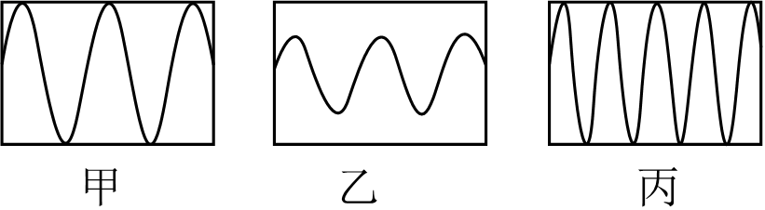
【答案】甲和乙；甲和丙。
【解答】解：从甲乙丙三幅图可以看出，甲和乙在相同时间内，振动的次数是相同的，因此它们的振动频率是相同的。所以甲和乙的音调是相同的；甲和丙两种波形的振幅是相同的，因此它们的响度是相同的。
故答案为：甲和乙；甲和丙。

